ИНСТРУКЦИЯ И-08-05/08

Внесение спецификаций в базе 1С-8

- НАЗНАЧЕНИЕ И ОБЛАСТЬ ПРИМЕНЕНИЯ.
  - Инструкция описывает процесс внесения спецификаций, а также выбора и установки основных спецификаций для номенклатуры в базе 1С-8.
  - Выполнение инструкции обязательно во всех Отделах Компании, участвующих в процессе.

- ТЕРМИНЫ И ОПРЕДЕЛЕНИЯ.
ЛР – лаборатория разработок
ОКК – отдел контроля качества
ПО – производственный отдел
ПСК – производственно-складской комплекс
Основное сырье – натуральное сырье, содержащее краситель (пигмент)
CRM – программный продукт Microsoft Dynamics CRM
ПУ – производственный участок
НА - (отдел ЛР, направление Ароатизаторы)
НИМРП- отдел-ингредиентов для мясопереработки и рыбопереработки
ОСиС- отдел стандартизации и сертификации

- ОПИСАНИЕ ПРОЦЕССА
  - Основание для внесения спецификаций в базу 1С-8. Внесение спецификаций в базу 1С-8 осуществляет ответственный сотрудник ПО на основании «Рабочей инструкции на производство» (Форма 16-03), утверждённой:
  - Руководителем ЛР / НИМРП / НА или лицом его заменяющим, согласно процедурам ПР-16-00 «Разработка и внедрение новых видов продукции», ПР-30-00 Разработка и внедрение ароматизаторов, ПР-33-00 Деятельность отдела ингредиентов для мясопереработки и рыбопереработки;
  - Техническим директором / Ведущим технологом.
Срок внесения спецификации – 1 рабочий день с момента получения утверждённой рабочей инструкции.

  - Порядок внесения спецификации.
Ответственный сотрудник ПО:
- Проверяет номенклатуру на предмет уже имеющихся спецификаций, созданных в соответствии с полученной Рабочей инструкцией (Форма 16-03) (во избежание процесса дублирования спецификаций). Для этого необходимо: 1С → «Справочники» → «Номенклатура» → «Номенклатура» → выбрать необходимый элемент номенклатуры → В основном поле карточки номенклатуры выбрать вкладку «спецификации».
- В случае наличия спецификации, не соответствующей полученной рабочей инструкции (формы 16-03) и с состоянием «Утверждён», необходимо зайти в данную спецификацию и во вкладке «Дополнительно» изменить состояние «Утверждён» на «Отложен».
- В случае отсутствия спецификации вносит новую, для этого: в основном поле карточки номенклатуры выбрать вкладку «спецификации» → кликаем на символ «добавить» → заполняет следующие поля:
В основном поле спецификации номенклатуры:
- ГРУППА = Производство – для производственных спецификаций, Фасовка – для спецификаций фасовки.
- НОМЕНКЛАТУРА = данное поле заполняется автоматически.
- НАИМЕНОВАНИЕ = содержит 4 обязательных составляющих, разделенных запятыми: 1-е – номенклатура, 2-е – ключевой компонент рецептуры (или несколько ключевых компонентов), 3-е – вид фасовки (в соответствии с характеристикой), 4-е – буква «Ф» для фасовки или «П» - для производства.
- ХАРАКТЕРИСТИКА = вид фасовки по данной спецификации, поле выбирается из имеющихся вариантов.
- КОЛИЧЕСТВО = 1000кг.
- ИСПОЛЬЗОВАТЬ ДЛЯ РАСЧЕТОВ = установить «галочку» (только на одной спецификации): «галочка» устанавливается только на спецификации без переработки брака; исключением являются сырьевые позиции.
На вкладке Исходные комплектующие:
- НОМЕНКЛАТУРА = заполняются из справочника номенклатура, согласно рабочей инструкции (Форма 16-03), для этого: кликаем на символ «добавить» → кликаем на появившееся поле → выбираем необходимый элемент номенклатуры.
Тара выбирается на основании заполненных данных в карточки готовой продукции в CRM: кликает «Продажи» → «Номенклатура» → в поле «Поиск» заводит «*» после вводит необходимую номенклатуру, в поле «НВП Связанные» выбирает активную строчку продукции. В открывшемся окне в поле «Ввод НВП в номенклатурный каталог» смотрит поле «Характеристика/вид тары».
Этикетка выбирается - ЭТИКЕТКА САМОКЛЕЮЩАЯСЯ СТАНДАРТ 100*150 ЭКО.
- ХАРАКТЕРИСТИКА = вид фасовки материала (сырьевого компонента), обязательно выбирается из имеющихся вариантов, согласно «Анализу доступности товаров на складах», для этого: Отчеты → Запасы → Анализ доступности товаров на складах → Настройка → в поле «Группировка строк» кликает «добавить» → «Характеристика номенклатуры» → ставит галочку в поле «Номенклатура» → В соседнем поле вводим нужную номенклатуру → Сформировать;
- КОЛИЧЕСТВО = количество сырья в соответствии с полученной рабочей инструкцией, требующихся по рецептуре на 1000 кг продукта.
Для определения нужного количества тары и этикеток 1000 делим на число, указанное в характеристике.
  - СТАТЬЯ ЗАТРАТ = подставляется автоматически, в противном случае из справочника выбирается статья затрат:
- «Сырье и материалы» - для сырьевых и товарных компонентов;
- «Канистры, пробки» - для тары, пакетов;
- «Этикетки, технологическая информация» - для этикеток.

На вкладке «Дополнительно»:
  - СОСТОЯНИЕ = Утверждён;
  - ДАТА УТВЕРЖДЕНИЯ = Дата внесения спецификации - данное поле заполняется автоматически;
- ОТВЕТСТВЕННЫЙ = ФИО ответственного за ввод спецификации, выбирается из справочника пользователей 1С-8 - данное поле заполняется автоматически;
- НАЗНАЧЕНИЕ = выбираются следующие значения поля:
- «В состав входит продукция» - для спецификаций с использованием готовой продукции;
- «Фасовка» - в случае фасовки (при этом поле «ГРУППА» в основном поле спецификации также равно «Фасовка»);
- «Ароматизаторы НА» - для спецификаций на ароматизаторы, в которых во вкладе «Свойства» в «Группе товаров» установлено значение «Ароматизаторы НА».
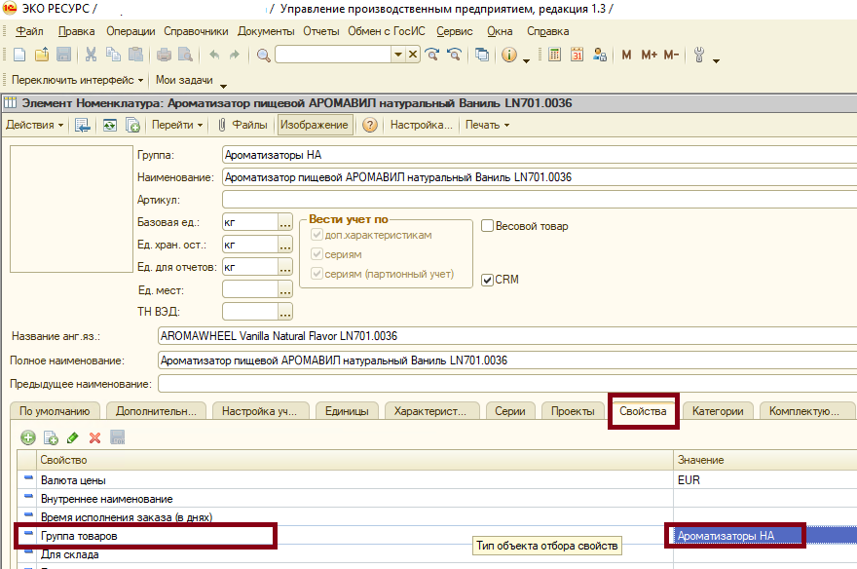
- В остальных случаях не заполняется.
В основном поле спецификации номенклатуры:
- Проставить галочку «АКТИВНАЯ СПЕЦИФИКАЦИЯ»;
- Прикрепить во вкладку «ФАЙЛЫ» файл «Рабочей инструкции на производство» (Форма 16-03), располагающийся по адресу //Doc-server/Производство-РД/Рабочие инструкции, для этого нажать на Файлы → в открывшемся окне выбираем «Добавить» → во вкладку «Имя файла» прикрепляем Рабочую инструкцию → во вкладке «Тип документа» выбираем «Документ по продукту».
После этого нажимает на кнопку «Записать».
Нажимает кнопку «Установить» - Установить основной спецификацией на дату. – закрывает документ.
При необходимости внесения других характеристик на аналогичную спецификацию, повторяет все операции, описанные выше в п 3.2.
В основном поле карточки номенклатуры:
На вкладке «Основное сырье»
- НОМЕНКЛАТУРА = вносится только основное сырье, содержащее краситель (пигмент) в соответствии со спецификацией, для ароматизаторов вносится все сырье;
- КОЛИЧЕСТВО = количество сырья в соответствии с спецификацией.
Для идентификации вида продукта необходимо использовать:
- для жидкого основного сырья – Д-09-04 «План контроля основного сырья – натуральных красителей»;
- для порошкового основного сырья – Д-09-06 «План контроля основного сырья – синтетических красителей».
После внесения спецификаций с необходимыми характеристиками оповещает Начальника ОСиС, технического директора, начальника ПУ, мастера ПО, ответственного сотрудника бухгалтерии, заместителя генерального директора, руководителя ЛР/НИМРП /НА, специалиста по пищевой безопасности об изменении основной спецификации электронным письмом с указанием номеров новых основных спецификаций.

  - Порядок назначения основной спецификации.
    - Имеется единственная утверждённая Рабочая инструкция на производство (Форма 16-03) для данного вида номенклатуры, основных спецификаций по данной номенклатуре нет.
Все спецификации ответственный сотрудник ПО назначает основными с даты утверждения спецификации по п.3.2.
3.3.2. По данной номенклатуре уже имеются/имелись основные спецификации.
3.3.2.1. ИЗМЕНЕНИЯ ПО ИНИЦИАТИВЕ ЛР/ НИМРП /НА
При получении новой, утвержденной «Рабочей Инструкции на производство» (Форма 16-03), ответственный сотрудник ПО обязан внести новые спецификации и установить их основными в течение 1 рабочего дня с момента получения Рабочей Инструкции (Форма 16-03) либо, если старые спецификации совпадают с утвержденной «Рабочей Инструкцией на производство» (Форма 16-03) – установить их активными)
3.3.2.2. ИЗМЕНЕНИЯ ПО ИНИЦИАТИВЕ ПО
- Основное сырье изменяется. В случае необходимости изменения спецификации, влекущее изменение основного сырья в спецификации – ответственный сотрудник ПО запрашивает электронным письмом утвержденную Рабочую Инструкцию на производство (Форма 16-03) у Руководителя ЛР/НА/НИМРП или лица его заменяющего и действует в соответствии с п.3.3.2.1.
- Основное сырье не изменяется. В случае необходимости изменения спецификации, не влекущее изменение Основного сырья – ответственный сотрудник ПО действует в соответствии с п.п. 3.2 с обязательным оповещением Начальника ОСиС, Руководителя ЛР/ НИМРП /НА и ответственного сотрудника бухгалтерии об изменении основных спецификаций.
3.3.2.3. ИЗМЕНЕНИЯ ПО ИНИЦИАТИВЕ ПО С ПРИВЛЕЧЕНИЕМ ЛР/НА/НИМРП
При возникновении необходимости пересмотра Рабочей Инструкции (при регулярных доработках), для этого ответственный сотрудник ПО анализирует «Журнал учета отклонений и доработок заказов на производство», расположенный по адресу \\Doc-server\ао эко ресурс\2 Корпоративная\ПО\Журналы и графики\ПСК-1. В журнале выбирает вкладку «Сводная по доработкам». Все артикулы с процентом доработок свыше 50 или на усмотрение Ответственного сотрудника ПО выносятся на Обсуждение с ЛР/НИМРП/НА для дальнейшего рассмотрения возможности пересмотра Рабочей Инструкции. При обсуждении с ЛР/ НИМРП//НА принимается решение о необходимости изменения Рабочей Инструкции и создания Технического Задания, согласно процедуре И-12-08 «Работа по техническому заданию (ТЗ)».
При получении новой, утвержденной «Рабочей Инструкции на производство» (Форма 16-03), ответственный сотрудник ПО обязан внести спецификации и установить их основными в течение 1 рабочего дня с момента получения Рабочей Инструкции (Форма 16-03).

  - Цветовая кодировка спецификаций.
Название спецификации выделяем красным цветом, при помощи нажатия кнопки «УСТАНОВИТЬ ПРИЗНАК». Это служит сигналом для Мастера ПО, начальника ПУ, технического директора (при проведении заказа на производство) и технолога ПО, что на данную спецификацию необходимо обратить особое внимание в следующих случаях:
- при внедрении в производство новых видов продуктов, прописывается слова «Экспериментальная загрузка»;
- при выборе необходимой партии сырья, указанной в рабочей инструкции;
- при переработке готовой продукции, указываем партию того продукта, который необходимо переработать;
- при контрольной выработке несоответствующей продукции, прописывается слово «Контрольная».

- ПРИЛОЖЕНИЯ
Приложение А. Схема к И-08-05 «Внесение Спецификаций в базе 1С-08»

Приложение А.
Схема к И 08-05/08 «Внесение спецификаций в базе 1С-08»
